**Vraagprogramma NHDC Fokkersdag 2025**

De jaarlijkse Fokkersdag staat dit jaar voor **zaterdag 30 augustus** op het programma. De fokkersdag is bij uitstek een plek voor ontmoeting, een leermoment en geschikt voor het aanhalen van de onderlinge banden met andere fokkers en liefhebbers. De bijeenkomst wordt gehouden in het **clubgebouw van TKV Tiel, Bulkweg 1, 4005 LB Tiel**.

Het NHDC-bestuur en de TT commissie hoopt uiteraard dat zoveel mogelijk leden naar de fokkersdag komen, het liefst met enkele dieren. Laten we de komende fokkersdag weer tot een succes maken met elkaar, en dat betekent ook dat we iedereen vriendelijk doch dringend vragen weer mee te helpen. Geef uw voorkeur aan op het inschrijfformulier.

**Programma**

De keuring begint om 09.30 uur. Het programma ziet er in grote lijnen aldus zo uit:

08.30 uur, hal open; 08.30-09.15 uur, aanvoer en inkooien dieren; 09.30 uur, aanvang keuring; 12.30 uur, lunch; 13.15 uur, vervolg keuring; aansluitend eindkeuring en prijsuitreiking. 16.30 uur; uitkooien met elkaar.

**Gevraagd worden :**

Nederlandse Hangoor Dwergen met een tatoeage van 2025 geboren in januari t/m mei. Daarnaast ook dieren die in oktober, november en december 2024 zijn geboren - in alle erkende kleuren , niet erkende kleuren en dieren van de internationale klasse. Deze dieren zijn getatoeëerd met het jaarcijfer 5 en maandnummer 0, m.u.v. van de buitenlands getatoeëerde dieren.

De dieren in de internationale klasse worden gekeurd volgens de Europese standaard. Deze klasse is in 2015 geïntroduceerd op de Fokkersdag om leden van de NHDC een podium te bieden dieren te showen die voor Europese tentoonstellingen zijn gefokt, in het buitenland zijn aangekocht of door onze buitenlandse leden zijn gefokt. Dieren voor de internationale klasse mogen Nederlands en buitenlands getatoeëerd zijn. Bij de dieren voor de vrije klasse dient door de inzender een goede standaard omschrijving bij inschrijving aangeleverd te worden.

**Uitleg keurmethode :**

Net als de twee vorige jaren hebben wij wederom besloten de vernieuwde opzet te hanteren voor de keuring van deze fokkersdag. We hebben de dieren opnieuw ingedeeld in leeftijdsgroepen. Hierdoor krijgen we uiteindelijk niet 1 dag winnaar maar krijgen we meerdere winnaars in hun klasse. Deze leeftijdsklassen worden gekeurd door 1 en dezelfde keurmeestersgroep. Dit houdt in dat een groep keurmeesters alle kleuren binnen deze leeftijdsklasse keuren met elkaar.

**De leeftijdsklassen zijn:**

**Klasse A :** dieren geboren in januari en februari 2025 plus dieren van oktober, november en december 2024.

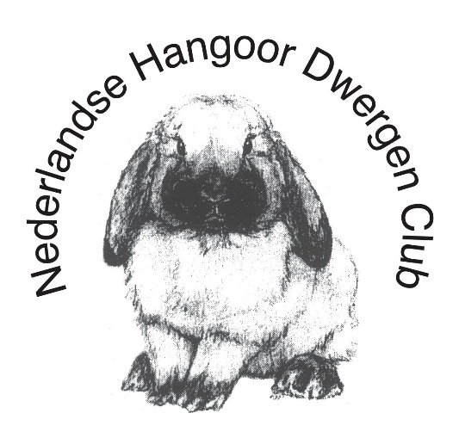**Klasse B :** dieren geboren in maart en april 2025

**Klasse C :** dieren geboren in mei 2025

**Klasse D :** internationale klasse

**Klasse E :** AOC/Vrije klasse

**Kleurgroepen :**

We werken met de volgende kleurgroepen op de fokkersdag :

- Konijngrijs, IJzergrauw, Blauwgrijs, Blauwgrauw, Chinchilla en Fawn.

- Zwart, Blauw, Bruin, Oranje en Wit Blauwoog.

- Madagascar, Isabella, Sallander, Otter en Rhon.

- Wit Roodoog, Rus en marterkleuren.

- Bonttekening.

Voor de HEP per leeftijdsklasse zal binnen de kleurgroepen zoals hierboven genoemd het beste dier op de HEP tafel komen, minimaal predicaat F95. Uit deze 5 dieren komt dan de winnaar van deze klasse.

HEP A/B/C klasse dit zijn de keurmeesters Adri Hertogh, Eric Maas en Martin Kok (voorzitter).

**NHD-hotel:**Het gebeurt nog al eens dat er dieren worden meegenomen voor collega fokkers, maar aangezien het meestal warm weer is tijdens de Fokkersdag, is het niet aan te raden dieren in de auto te laten. We hebben hiervoor het ‘NHD-hotel’ bedacht. Je kunt voor € 3,00 een kooi huren en hier je konijn onderbrengen, totdat deze mee gaat met de nieuwe eigenaar. Wie gebruik wil maken van deze service, moet dat kenbaar maken gelijktijdig met het inschrijven. Fokkers die konijnen onderbrengen in het ‘hotel’ blijven voor hun eigen dieren verantwoordelijk.

**Hitte protocol:**

Bij een tempratuur van 27 graden of hoger zal vanwege het welzijn van de dieren de keuring geannuleerd worden. We zullen als bestuur en tt commissie hier tijdig een beslissing in nemen mocht dit nodig zijn.

**Keurmeesters:**

De volgende keurmeesters zijn bereid gevonden om op de Fokkersdag te komen keuren:

Dhr. Stobbelaar,Mevr. Van Vugt-v.d. Putten, Dhr. B. van der Vlis, Dhr. T. Oomen, Dhr. R. Meijer, Dhr. E. Maas, Dhr. M. Kok, Dhr. A. Hertogh, Dhr. B. Apperlo.

**Prijzenschema:**

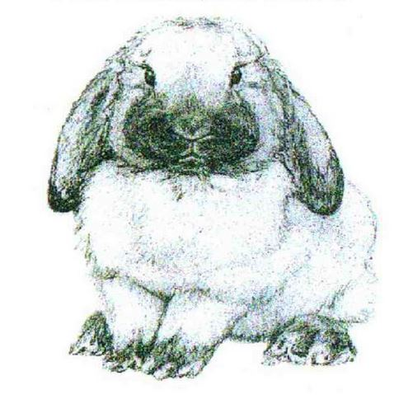**Klasse A :** dieren geboren in januari en februari 2025 plus dieren van oktober, november en december 2024.

Beste dier klasse A : Miniatuur hangoordwerg

Beste dier klasse A op 1 na : Rozet

Beste dier klasse A op 2 na : Rozet

Beste dier klasse A op 3 na : Rozet

Beste dier klasse A op 4 na : Rozet

**Klasse B :** dieren geboren in maart en april 2025.

Beste dier klasse B : Miniatuur hangoordwerg

Beste dier klasse B op 1 na : Rozet

Beste dier klasse B op 2 na : Rozet

Beste dier klasse B op 3 na : Rozet

Beste dier klasse B op 4 na : Rozet

**Klasse C** : dieren geboren in mei 2025.

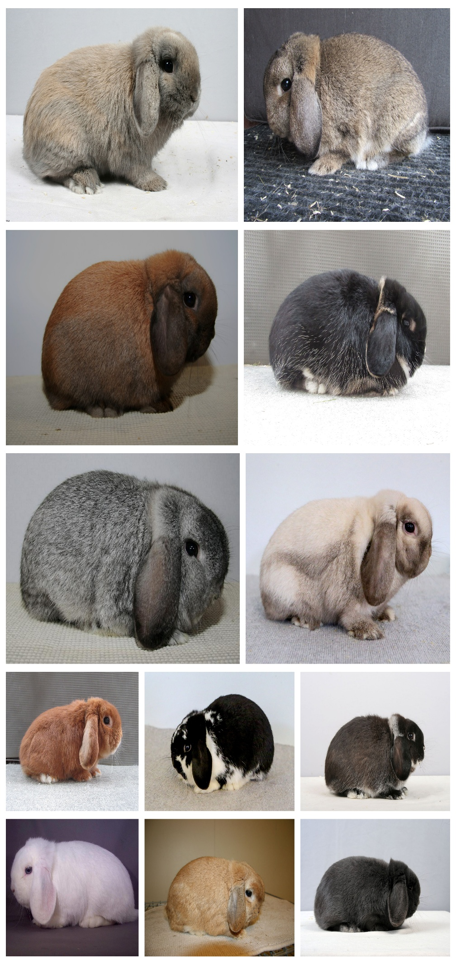Beste dier klasse C :

Miniatuur hangoordwerg

Beste dier klasse C op 1 na : Rozet

Beste dier klasse C op 2 na : Rozet

Beste dier klasse C op 3 na : Rozet

Beste dier klasse C op 4 na : Rozet

**Klasse D :** internationale klasse

Beste dier klasse D :

Miniatuur hangoordwerg

Beste dier klasse D op 1 na : Rozet

**Klasse E** : AOC/Vrije klasse

Beste dier klasse E : Rozet

Beste dier klasse E op 1 na : Rozet

**Beste dier jeugdlid** : Rozet

**Overige jeugdleden**  : Attentie

**Inschrijven:**

De sluitingsdatum voor de inschrijvingen is **uiterlijk zaterdag 16 augustus 2025**. Het inschrijfformulier kan worden gestuurd naar het volgende adres:

Alex van Blitterswijk, Merellaan 23, 2872AM Schoonhoven

Per email : [a.vanblitterswijk@tulpbijl.nl](mailto:a.vanblitterswijk@tulpbijl.nl)

Per app : 06-82097855

**Inschrijfgeld:**

Het inschrijfgeld bedraagt € 3,00 per dier.

**Administratiekosten:**

De administratiekosten bedragen € 3,00 per inzender.

**Lunch:** Bij opgave via inschrijfformulier € 12,00 per persoon.

**Enting:**

Verplichte RHD2 enting. Alle aangeboden dieren dienen geënt te zijn. De entformulieren moeten worden meegestuurd bij de inschrijving. Indien een ander dier wordt ingezonden of meegenomen dan vermeld is op het inschrijfformulier, moet dat voor het inkooien worden gemeld bij de TT secretaris en een geldig entbewijs worden getoond. Indien de entformulieren niet in orde zijn worden alle dieren van betreffende eigenaar geweigerd en blijft de verplichting tot betaling van het inschrijfgeld bestaan.

**Catalogus:**

Deze is verplicht voor alle inzenders en kost € 3,00. Zo snel mogelijk na de keurdag wordt de complete catalogus met predicaten en prijswinnaars op onze internetsite geplaatst. Ook is de catalogus voor niet-inzenders te koop op de keurdag (zonder predicaten) bij de bestuurstafel.

**LET OP**:

U ontvangt, net als andere jaren geen kooinummers thuis. Deze krijgt u bij binnenkomst. Bij twijfel over ontvangst inschrijfformulier belt u even met Alex van Blitterswijk 06-82097855 of vraagt u om een bevestiging per e-mail. Ook zien jullie ’s ochtends waar we jullie voor hebben ingedeeld.

**Betalingen:**

Graag de betaling **voor donderdag 21 augustus** overmaken op rekeningnummer NL93 INGB 0003 6092 68 t.n.v. de Nederlandse hangoordwergenclub. Lukt het overmaken niet, dan graag gepast betalen op de keurdag. Uw inschrijving is bindend, bij onverhoopte verhindering bent u verplicht uw inschrijfgeld alsnog te voldoen.

We zien uw inschrijfformulier graag tegemoet en gaan ervan uit dat het weer een geslaagde dag zal worden.

Graag opgeven via het inschrijfformulier, welke in dit clubblad is afgedrukt en te downloaden is op onze website als PDF en als Excel document.

## **Verloting:**

## Zoals gebruikelijk houden we weer een verloting ter bestrijding van de onkosten. Een lot kost € 1,00 euro. Diegenen die hiervoor een prijsje hebben, zijn wij zeer erkentelijk. Gewonnen prijzen zijn vanaf plm. 14.00 af te halen.

